Лобанов Дмитрий ПР 23/2
Лабораторная работа №6
Тема: Разработка и интеграция модулей проекта
(командная работа)

Цель: разработать и интегрировать модуль базы данных проекта в Microsoft SQL Server, создать эффективную схему данных, обеспечивающую целостность и удобство хранения информации, а также подготовить основу для дальнейшей реализации бизнес-логики и взаимодействия с приложением с учетом командной работы.

Ход работы

Задание 1.
- Откройте Excel-файл «Издательство.xlsx».
- Убедитесь, что данные в Excel-файле корректны и все таблицы готовы для импорта. Каждый лист в Excel-файле представляет отдельную таблицу.
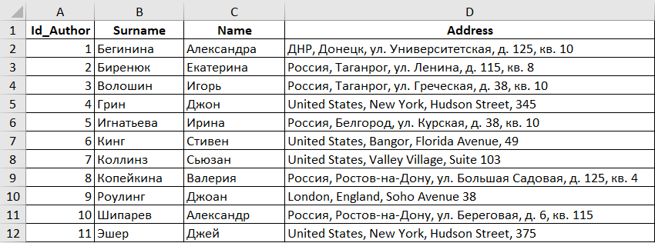
Рис. 1. Лист Authors

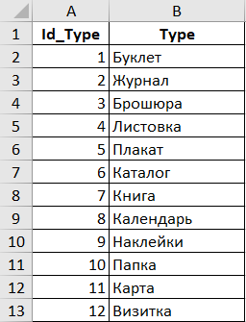
Рис. 2. Лист TypesOfProducts

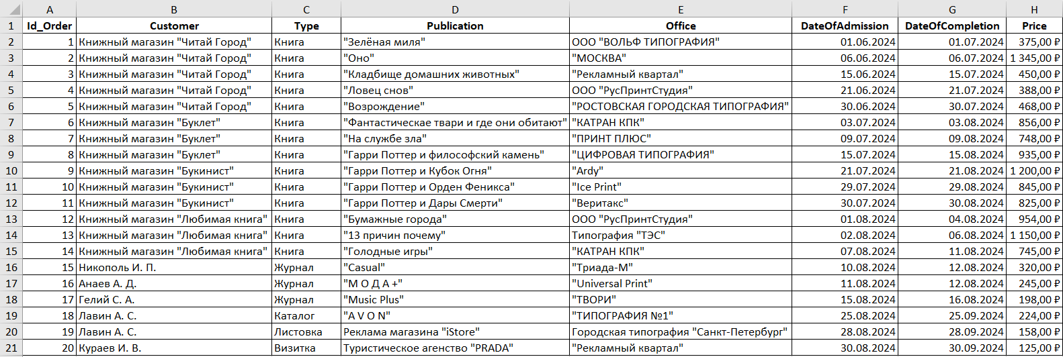
Рис. 3. Лист Orders

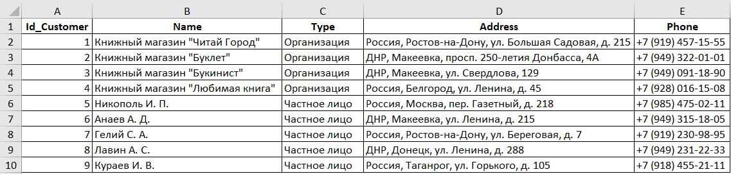
Рис. 4. Лист Customers

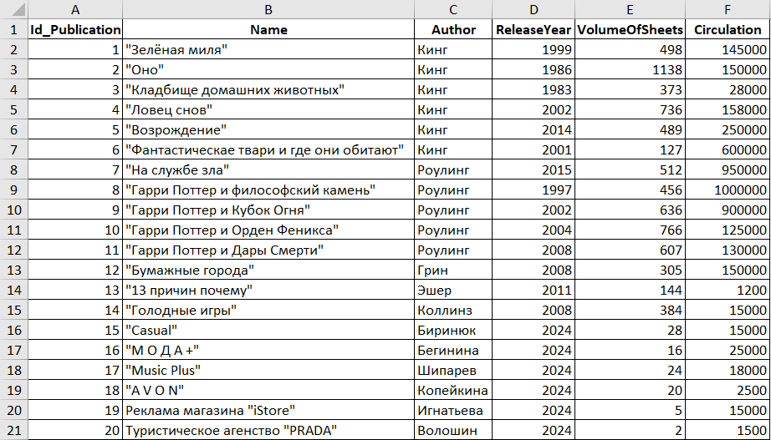
Рис. 5. Лист Publications

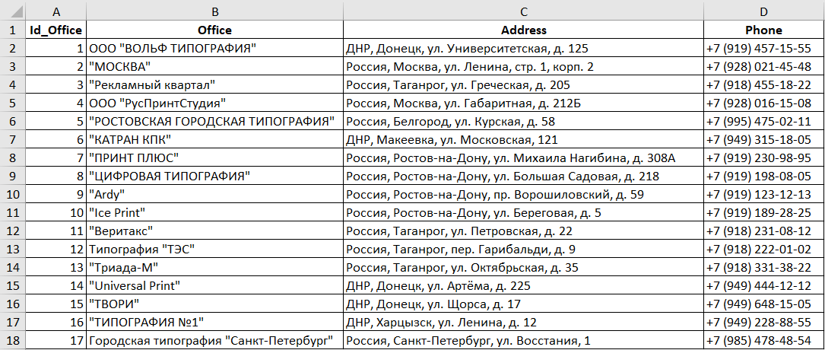
Рис. 6. Лист Offices

- Если необходимо, то нормализуйте исходные таблицы.
- Сохраните Excel-файл в формате .xlsx или .xls.

Задание 2.
- Откройте SQL Server Management Studio и подключитесь к вашему серверу.
- В разделе «Базы данных»:
- Щелкните правой кнопкой мыши на «Базы данных» и выберите «Создать базу данных…».
- Введите имя вашей базы данных (например, Publishing) и нажмите «OK».
- После создания базы данных необходимо создать соответствующие таблицы и импортировать данные из Excel-файла в MS SQL Management Studio.
- Созданная база данных с таблицами:
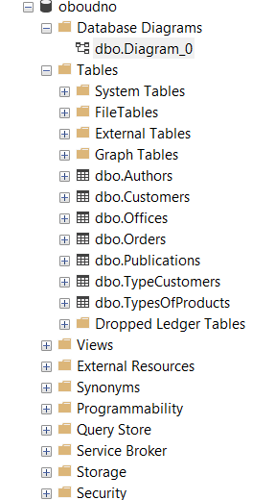
Рис. 7. Структура базы данных

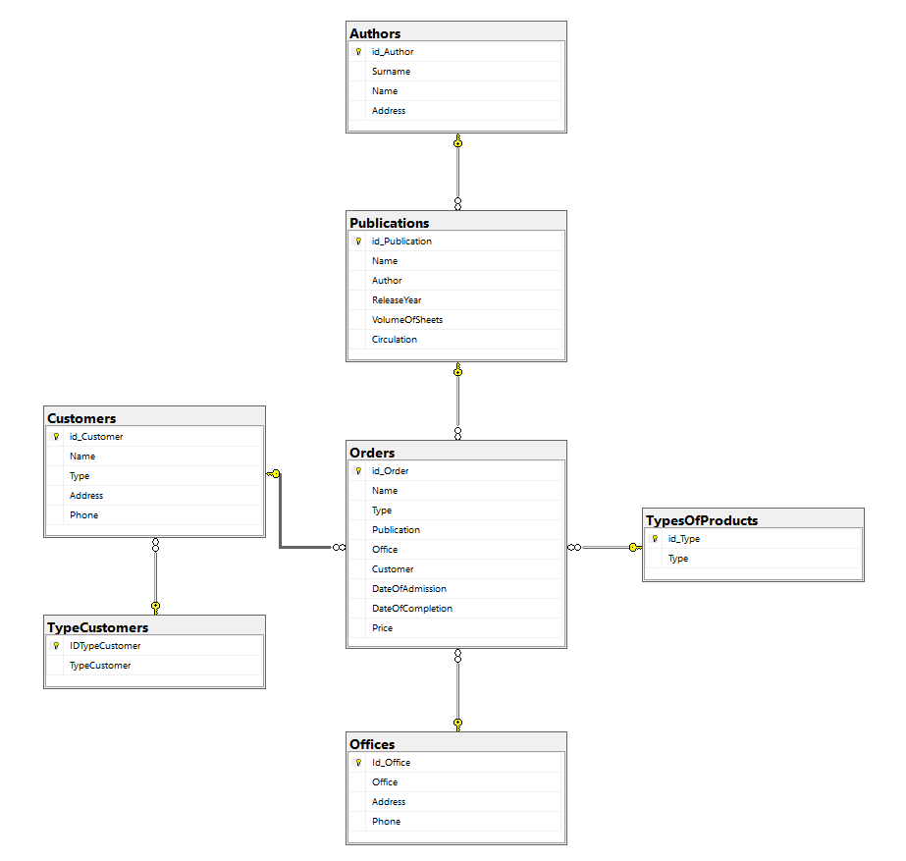
Рис. 8. Диаграмма базы данных

Задание 3.
- В Обозревателе объектов нажимаем правой кнопкой мыши по пункту «Диаграммы баз данных» и выбираем «Создать диаграмму базы данных».
- Переходим в меню «Добавление таблицы» и добавляем все таблицы из базы данных.
- После того как добавили таблицы на диаграмму базы данных необходимо создать связи между таблицами. Нажимаем правой кнопкой мыши по одной из таблиц и выбираем пункт «Отношения».
- Далее открывается меню «Связи по внешнему ключу». Нажимаем кнопку «Добавить» для создания новой связи.
- Выбираем пункт «Спецификация таблиц и столбцов» и нажимаем на три точки (…).
- В меню «Таблицы и столбцы» выбираем необходимые данные для создания связи: таблицу первичного и внешнего ключа, а также необходимые поля. И нажимаем «ОК» для создания связи.
- Аналогично строим все остальные связи и получаем готовую диаграмму базы данных.
- Сохраняем диаграмму базы данных.

Задание 4.
- Щелкните правой кнопкой мыши на название базы данных.
- Выберите пункт меню «Создать скрипт базы данных...».
- В открывшемся окне выберите, что именно вы хотите включить в сценарий. Можно выбрать создание самой базы данных, создание всех таблиц, процедур и т. д. Выбираем «Используя DROP и CREATE».
- После выбора необходимых опций, вы можете сохранить скрипт. В окне, где вы настраиваете параметры скрипта, выберите «Файл…». Для того, чтобы сохранить SQL-скрипт в файл.
- Укажите путь и имя файла, где будет сохранен скрипт.
- Загрузите скрипт на GitHub.
Решение
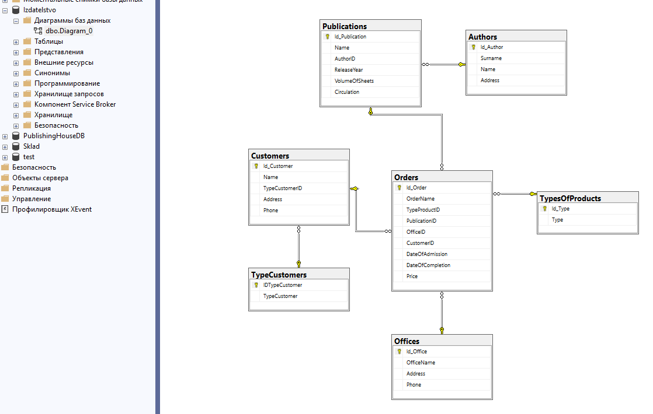
Рис. 9 - ER-диаграмма
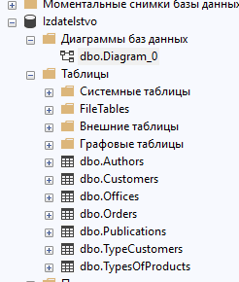
Рис. 10 – Таблицы в БД

